上海罗盘信息科技有限公司
信息化管理系统方案书 版本 0701

区域巡检信息化
智慧巡检 . 物联网巡检

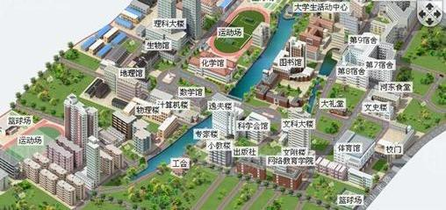

- 项目概况
  - 项目背景-------------------------------------------------------------------------------------------------------------------
  - 总体目标-------------------------------------------------------------------------------------------------------------------

- 方案应用
  - 建设内容
    - 区域位置关系服务位图系统----------------------------------------------------------------------------------
    - 区域近场信息化巡检系统---------------------------------------------------------------------------
    - 区域信息微网站管理系统-----------------------------------------------------------------------------
    - 区域分布式信息定向推送系统-----------------------------------------------------------------
    - 区域巡检组织关系管理系统---------------------------------------------------------------------------------
    - 区域巡检方案策划分析决策系统---------------------------------------------------------------------------
    - 区域巡检人员绩效管理系统----------------------------------------------------------------------
  - 数字终端产品-----------------------------------------------------------------------------------------------------

- 信息化管理系统软件
  - 系统设计------------------------------------------------------------------------------------------------------------------
  - 系统结构----------------------------------------------------------------------------------------------------------

- 结束语

- 项目概况
  - 项目背景
社区是社会的重要组成部分，社区稳定能够稳定一方，要想有长足的发展就必须努力营造安全和谐的社区巡检环境。为了快速应变突发事件，妥然处置社区安全实股，最大限度的方式和减少意外问题对社区正常的生活和工作次序造成的危害和损失，维护社区正常的次序和稳定。需要加强安全防范工作，加大巡查监管力度，及早发现和正确掌握事态动态。社区近场巡检方案是应用最为直接的方法。但目前配置的主要设备是对讲机和巡更棒，缺乏先进有效的技术手段实现快速和正确的信息互动，移动和现场的位置关系服务，以及对巡检人员的定位和管理。尽管引入了视频监控等系统能够对固定区域进行实时监控和全程录像，但是，区域巡检是应用最为广泛和最为直接的发现问题的方法，有以下的工作成效问题。
- 视频设备价格高，固定安装，无法实现所有区域的监管。也无法及时反应巡检人员在巡逻过程中遇见的问题，上报信息的时候缺少了即时应急手段。
- 通信设备单一，巡更棒和对讲机都无法实现接受信息，更无法实现文字和图像等形式形象准确的即时上报现场信息。
- 电子巡更是接触式，有使用局限性，无法形成广泛区域关系内巡更、巡逻、巡检的三合一的关系管理、移动管理、现场管理的衔接。
- 巡更棒只能定义到专人使用，无法形成社会化、网络化的自我巡检管理，就无法实现广泛巡检管理的价值，更无法形成社会化的网络管理能力。
综合上述，社区巡检管理需要引进先进技术和高效解决方案。计算机技术、通信技术、软件技术、移动终端技术、互联网技术日新月异，区域信息化巡检管理的应用内容出现越来越多需求，需要最优化、最经济、最方便的实施方案在系统配置、体系结构、集成方式和产品选型方面实现管理信息化价值。运用物联网构架，使用全数字化、高集成、小体积、低成本的数字终端，开放标准通信网络模式，系统软件整体管理区域巡检，运用移动终端实现现场管理，整个区域的巡检管理最大发挥出近场化、信息化、移动化的应用价值，得到最佳管理效益和效率，对于管理者是非常重要和现实的。从而贯彻“安全第一、预防为主、社会动员、移动服务、现场管理”的方针，更好的构建人防、社防、物防、技防的四位一体的防范体系。
江阴小区区域200万平米。以基于近场通信技术、信息化管理标准的软硬件产品，具有开放和标准的兼容性；应用统一的通信协议和底层规约。建设一套完整的、经济的、实用的、高效的位置关系信息化巡检管理和服务系统，对区域整体化管理、服务用户、提高效率、树立区域巡检整体科技形象都起着极其重要的作用。
  - 总体目标
建设一个以数字终端、物联网构架、计算机局域网、信息化系统管理软件、智能终端应用软件、后台云计算、现场移动管理为应用价值主题的综合性信息化管理平台。分布式安装各种数字终端，覆盖整个运营和管理的各种需求，包括电表计费、线路用电、照明控制、车位传感、停车引导、环境温湿度、园区路灯控制、位置关系位图、近场通信服务、烟雾传感、红外传感、漏水传感等，提供全部运行内容的全过程数据，通过系统管理软件，将所有各型数据采集汇总、存储整理、配置显示、归类组合、统计分析，形成多模式、多条件的报告模版提供管理者直接决策依据和有效支持。管理者通过智能终端应用软件通过云计算机服务模式，将远端服务器管理软件的计算能力直接支持到现场的管理者手中，在现场实时查看数据，建立起运营和管理者之间的线上线下的信息对接和互动，实现移动管理。系统设计基于对象，管理要约和需求可定义，改变过去集中模式为分布式定向管理；从人工分析转变为实时计算分析；从经验判断转变为计算化决策；从无现场数字化转变为智能终端移动化管理。极大的提高了管理效率和效益，降低了管理时间和人力成本。
    - 实现全覆盖、全应用、全过程、全数字终端的实时管理；
    - 实现远端管理、移动管理、现场管理、线上线下的整体管理。
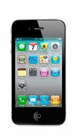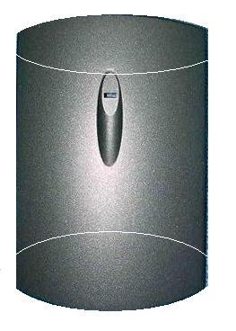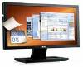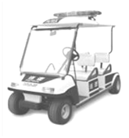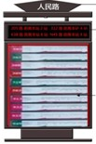
巡检人员的智能手机
内置应用软件，自动和数字BTH近场终端签到位置关系，接受平台定向推送的信息，向平台发送信息，形成实时互动。

互联网

多人巡检车
数字BTH近场终端
安装在区域内的交互位置，比方建筑门口，楼道口等。

信息发布LED显示屏
内置GPRS模块，通过移动互联网接受平台推送的信息，现场显示告知。
移动互联网
管理
单人巡检车
巡检人员
- 方案应用
    - 区域位置关系服务位图系统
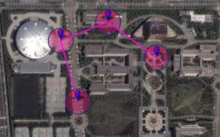
数字BTH近场通信终端分布式安装在区域内各个主要位置，包括社区、街区、办公区、商区这四区的建筑门口、建筑内主要楼道口、区域道路的交汇口等处，建立起精确的区域位置关系位图系统。这种近场通信机制是依托近距离蓝牙通信技术、移动互联网、智能手机系统实现的定向位置关系的精确定位技术，有GPS和基站的定位模式无法实现的三大价值：
    - 用户自建立属于自己的区域内局部位置关系位图系统。
    - 近距离定向和准确位置关系能力。
    - 以移动互联网和智能手机应用软件相结合的信息服务能力。
数字BTH近场终端独立工作，无需组网，直接墙壁螺钉安装，接220V交流电即可连续工作，实施方便，无需规模工程。每个数字终端提供15米的信号覆盖半径。整个位图系统的投资成本很低、安装布置方便、应用实施和调整柔性，尤其适用于面积广泛、巡检内容分散、现场和管理衔接密切、移动性要求高的区域巡检管理应用。包括高校校园、景区、社区和园区。能够轻松的实现覆盖性的点线面的巡更、巡逻、巡查的数字化管理、信息推送、信息反馈。
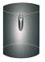
数字BTH近场终端
智能手机
内置应用软件
管理

3G
社区内建立的位置关系位图系统包括4大子系统：
- 社区位置关系位图系统
- 街区位置关系位图系统
- 九小商铺位置关系位图系统
- 办公区位置关系位图系统
智能手机内的应用软件通过蓝牙通信模式和数字BTH近场终端进行通信，当到底数字终端信号范围内时，自动实现实现位置关系签到，在平台的位图管理系统中建立定向的准确位置关系，平台基于位置关系向现场提供各种信息管理和服务业务，包括区域信息、巡检信息、政策信息、物业信息、位置信息、服务信息等。这些信息的定义和推送规则是基于现场、即时、自定义的位置关系。建立线上和线下的实时即时的信息关系。形成巡检的信息化、移动化、社会化的管理价值和意义。

    - 区域近场信息化巡检系统
数字BTH近场终端的SSID名称、MAC地址和安装地理位置一一对应的配置在平台的位置关系位图系统中，巡检人员到达位置后，智能手机中的应用软件即通过和终端实现通信，在服务器的位图系统中自动签到巡更位置。而系统会自动计算巡检人员在2个巡更点之间的巡逻时长，当巡检人员到达指定位置附近的时候，手机会接收到相应的提示信息确认。
数字BTH近场终端
物业和保安的智能手机
内置应用软件
互联网
3G
物业和保安的智能手机
内置应用软件
直接信息互动
宽带
管理
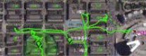
平台通过位置关系位图系统、巡检人员、签到时间、巡检要约等管理要素，形成信息化巡检方案，包括巡检的三大要素内容：1巡更位置、2巡逻路线、3巡查时间。巡检人员通过智能手机的应用软件，在现场实时可视自己的巡更位置、巡逻落线和巡查时间要求，随时调整和跟进，平台根据实际情况，随时调整方案，定向推送告知现场的巡检人员。实现现场巡检和后台管理的实时互动。巡检人员通过智能手机的应用软件，互相可视其他巡检人员的巡检方案、签到位置、互动信息，形成现场的团队协作和沟通。
通过自动位置关系签到管理，平台实时可视巡检人员在现场的巡更位置、签到时间、停留时间、签出时间，有效管理巡检的必须时间。近场巡检模式彻底解决了电子巡更棒无区域信号通信、无信息沟通、无显示的缺陷，通过智能手机的应用软件，近场模式实现的巡检，有位置、时间、信息、人员、互动、地图等一系列的通信、显示、输入等功能。

    - 区域信息微网站管理系统
平台建立区域的信息手机网站管理系统，手机微网站和普通的电脑网站是不同的，微网站是小型化的信息浏览网站，是基于巡检人员在位置关系所需现场服务信息内容的手机网站，并且是自动推送方式显示，具有4大PC互联网没有的特点：
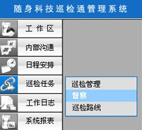
- 巡检自动签到建立位置关系，平台自动即时推动到现场显示
- 浏览快速、最大化的减少手的操作
- 页面简洁、突出最新重点信息、随时调整信息
- 巡检人员现场即时反馈图文信息
当巡检人员手持智能手机，在数字BTH近场终端信号覆盖范围内，通过自动位置关系的签到，平台会按照定义，即时推送该就近区域内的相关管理系统现场，实现巡检人员使用手机巡更巡逻巡查，而平台通过微网站对现场进行即时信息沟通，降低了信息的滞后性。
微网站推送显示就近区域内的分布图给巡检人员，引导巡检人员更有效高效的完成工作。

    - 区域分布式信息定向推送系统
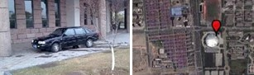
平台的分布式信息定向推送管理系统，通过位置关系自动签到、信息自定义、信息管理方案。实现向不同位置、不同时间、不同种类、不同定义，定向推动不同内容的信息。和区域内大屏幕的集中显示信息相互结合，形成广泛和定向、时间和位置、定义和方案相互结合的整体化的信息发布机制。也建立了一个融合线上移动定向信息、线下位置关系的信息发布平台。平台上有方案、有选择、有判断、分类、分区的综合使用广而告之、定向推送、书面的发布方法，实现立体的信息服务效应。
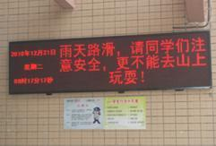
巡检人员在现场检查到的问题，可以直接通过手机应用软件讲图文信息反馈到平台，平台自动按照时间、位置关系、巡检人员等要约登记，信息可以整理、存储、回溯、分析、转发。形成线上信息和线下实际状况之间的数字化衔接。违章状况在线管理，违章信息，包括位置、时间、照片上传管理软件登记。处罚有依据。

    - 区域巡检组织关系管理系统
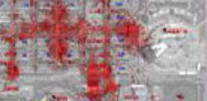
平台融合区域内不同区位的巡检人员，按照不同的类别和分区：商业区、办公区、社区、街区等，各主区内再划分更精确的分区，比方，社区划分为高档社区、普通社区，街区再分社区内道路、社区间道路等。不同位置的巡检人员之间，通过位图系统、分布式信息推送系统等形成现场信息互动的关系。可以获得区域内不同位置的巡更巡逻巡检的密度分布，即时有效的调整巡检方案。
平台建立起一个整体的巡检关系管理系统，对巡检组织进行分析，提前规划、预测、判断，形成主动巡检合作关系管理方案，通过关系的关联，形成巡检人员之间的关系互动。做到巡逻更到位，安全无死角。

    - 区域巡检方案策划分析决策系统
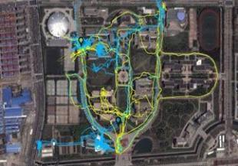
平台的策划分析决策系统提供政府领导、相关委办部门、管理者进行方案和活动决策的依据，数据包括位置关系位图分布、签到量，包括位置、时间、过程、定义等相关，信息的相关量包括信息推送量、和位置、时间、定义等相关、以前方案效果、实时方案效果等一系列的分析条件，改变了过去现场巡检不可视、方案实施反馈滞后、巡检无法引导、方案策划无数据依据等问题。
平台建立起一个整体的管理规划决策的分析数据库，大量的分析报告提供区域巡检持续性发展、滚动发展、升级发展的决策依据，包括巡检定位调整、巡检布局调整、巡检方案调整等分析决策，实现智慧区域巡检管理。

    - 区域巡检人员绩效管理系统
巡检人员的巡更位置、巡逻路线、巡查时间、现场治安情况曝光程度、执行力情况等工作量实时记录、数据可回溯、可分析报表，绩效考核透明。以图表方式直观的显示在平台中，对巡检人员的激励制度更科学、更有效，极大的促进了巡检人员的积极性和工作效率。
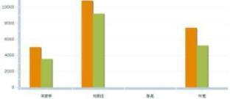
同时，通过让社区内的其他人员，只有有相关的都可以参与社区巡检工作，只要在相关人员的智能手机内安装应用软件，用他们的手机即可开始工作，包括下载个人巡检方案、接受平台管理、开通信息账户、上传现场图文信息到平台等。为社区群众提供了参与社区管理的平台，使得社区安全管理问题在全员的监督下得益更社会化的保障。

  - 数字终端产品
BTH数字终端产品 | 产品 | 功能参数
数字BTH近场通信终端 |  | 信号覆盖半径15米，标准蓝牙通信规约，ABS防水塑料外壳，内置电源，接220V交流电直接使用，无需组网，独立工作（需配合智能终端使用）。

- 信息化管理系统软件
- 系统设计
可靠性高、安全性高，实用性强、扩展性好，是信息化管理平台方案设计重要原则。采用成熟可靠的软件和硬件技术，保证系统稳定运行。系统数据安全实行分级分类的安全维护。设置安全等级，确定功能操作权限、数据修改权限、确保系统运行稳定；确定用户安全认证和数据共享安全方案。系统运行管理操作简单，有效降低运营成本，整合数字终端应用，系统直观方便，便于管理者决策、运营管理、现场应用、系统实用性、分布式管理模式、分类使用模式、现场服务模式。系统软件升级和数字终端数量扩充，系统具有可扩展性、标准化设计、模块化设计，保证系统升级和扩充方便经济。适应管理可持续发展、需求不断变化和业务增长要求。

- 系统结构
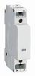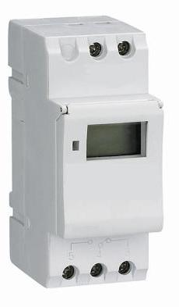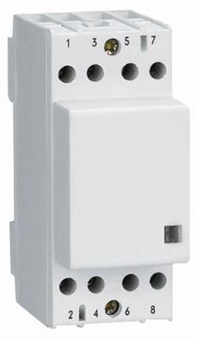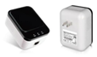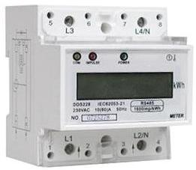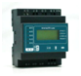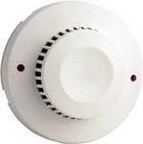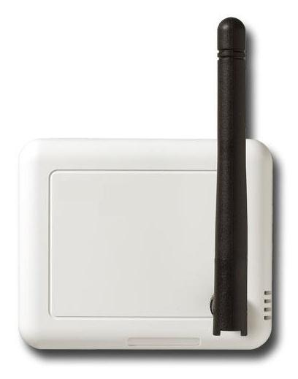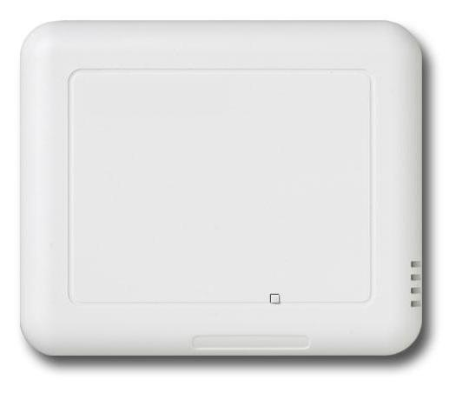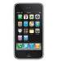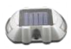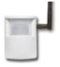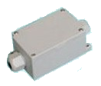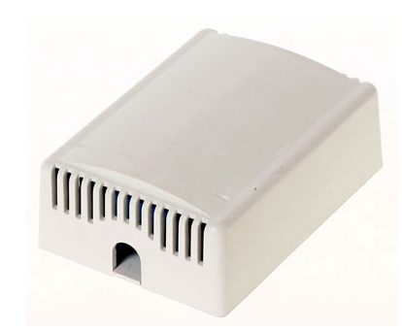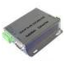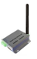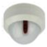
数字终端监测
终端数据采集
数据库管理
应用管理系统
用户展现平台
网关组网并网
计算机浏览器 平板电脑应用软件 智能手机应用软件
485以太网关、433以太网关
用电、电控、车位、无线控制、温湿度、电表、近场通信、烟雾、红外、漏水
SQL服务器数据库、ORACLE服务器数据库

- 结束语
平台的软硬件产品是基于物联网和移动互联网的开放兼容性标准；各应用之间统一的通信协议、统一的并网组网模式。一站式整体方案设计、统一项目实施，今后一体化升级服务。有利于项目立项建设，有助于提高实施质量，减少对接麻烦，极大降低了成本。我们为用户服务的宗旨是：完全以实际应用为出发点，规划整体信息化管理的系统功能，各管理系统模块化分步实施，极大降低一次性投资的成本，缩短实施周期，减少项目运作麻烦，尽快尽好的建设出一个综合性的信息化管理平台系统。

